2019

Integrados

Gestor de actividades inclusivas

Comisión Sab-005

Plan 111 Mil

**Índice**

Portada

Avance de la aplicación----------------------------Pag 2

Casos de usos-----------------------------------------Pag 3

Resumen de casos de uso-------------------------Pag

Diagrama de clases----------------------------------Pag

Diagrama de entidad relación--------------------Pag

Pasos para ejecutar la aplicación---------------Pag

Link de interés-----------------------------------------Pag

Avances de la aplicación

A la fecha de entrega, la aplicación cuenta con la siguiente funcionalidad:

1. Pantalla de logueo: Como primera instancia se muestra los detalles de bienvenida, junto a las opciones de “log in” (usuario=”docente” y contraseña=”docente”) y un apartado “about us”.

El ingreso a la aplicación, será desde el perfil docente.

2. Pantalla principal: En esta browse se encuentran presentes las opciones “Actividades”y “Alumnos”.

Alumnos: se encuentra en construcción.

Actividades: se ingresa a un siguiente browse que contiene un listado de actividades precargadas, junto con opciones de ABM.

Ejemplo: al presionar botón “Nuevo” se accede a un nuevo browse, el cual muestra los tipos de plantilla disponibles para su posterior creación.

**Funcionalidades** planificadas a implementar en la entrega final:

1. Perfil Docente: se desarrollará la administración de alumnos (ABM), como así también ver los registros personales y estadísticas de éstos.

2. Actividades: se implementará funcionalidad para crear, editar, asignar, probar y eliminar.

3. Perfil Alumno: se podrá ingresar a las actividades asignadas, pudiendo jugar cada una de las mismas.

**Casos de usos**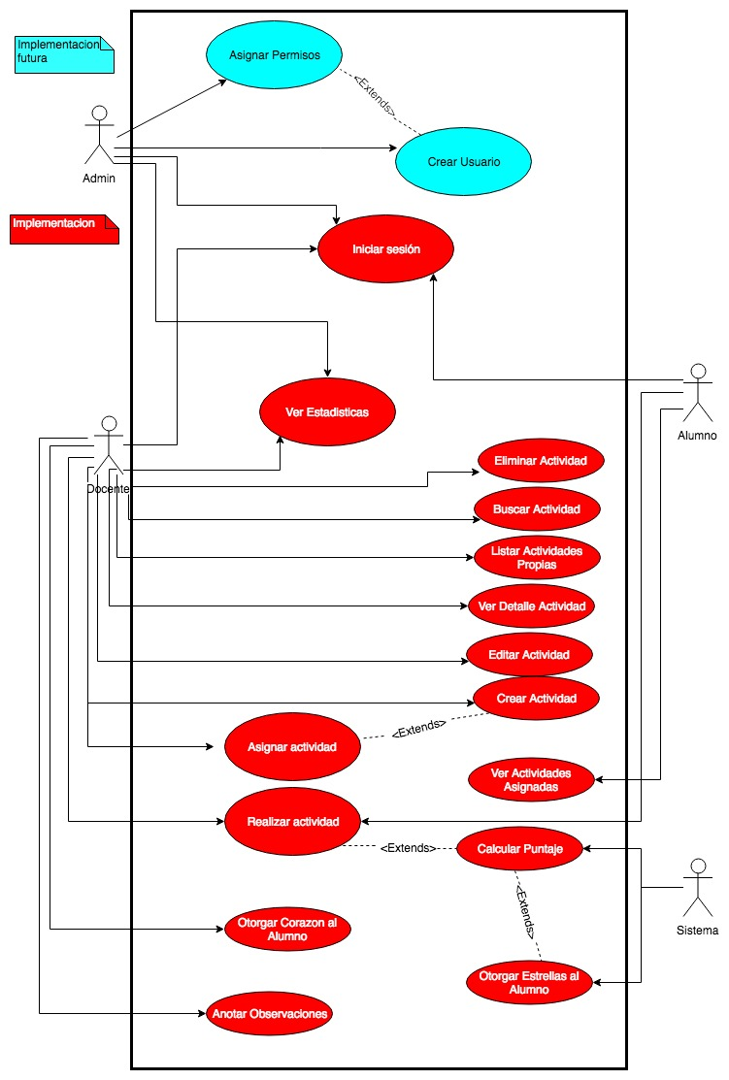

**Resumen de casos de uso**

|  |  |
| --- | --- |
| **Nombre de CU** | Crear usuario |
| **Actor principal** | Administrador |
| **Descripción breve** | Este caso de uso le permite al administrador crear nuevos usuarios, de perfil docente o alumno. |
| **Flujo básico** | 1.El administrador selecciona el perfil docente o alumno.  2.El administrador ingresa los datos personales del usuario a crear.  3.El administrador ingresa usuario y contraseña.  4.El sistema guarda datos del nuevo usuario, junto con el usuario y contraseña.  5.Este caso de uso finaliza. |
| **Flujo alternativo** | 4.El sistema se encuentra imposibilitado de guardar los datos.  4.1.El sistema muestra un mensaje de error.  4.2.El sistema retorna a la ventana principal. |
| **Pre y post condiciones** | [PRE] Iniciar sesión como administrador.  [POST] El usuario queda registrado en el sistema. |

|  |  |
| --- | --- |
| **Nombre de CU** | Asignar Permisos |
| **Actor principal** | Administrador |
| **Descripción breve** | Asignar funcionalidades disponibles para cada tipo de perfil |
| **Flujo básico** | 1.El administrador busca el usuario en el sistema.  2.El administrador le asigna los permisos al usuario correspondiente, dependiendo del tipo DOCENTE o ALUMNO.  3.El usuario contiene los permisos otorgados. |
| **Flujo alternativo** |  |
| **Pre y post condiciones** | [PRE]El usuario debe estar dado de alta en el sistema.  [POST] Los usuarios quedan con los permisos correspondientes. |
| **Casos de uso extendidos** | Este caso de uso extiende del caso de uso CREAR USUARIO. |

|  |  |
| --- | --- |
| **Nombre de CU** | Iniciar sesión en el sistema |
| **Actor principal** | Administrador, Docente y Alumno |
| **Descripción breve** | Mediante el ingreso de usuario y contraseña el usuario accede al sistema. |
| **Flujo básico** | El caso de uso comienza cuando el usuario desea ingresar al sistema.  1.El usuario ingresa: usuario y contraseña.  2.El sistema verifica datos ingresados.  3.El usuario queda logueado y el caso de uso termina. |
| **Flujo alternativo** | 2.El sistema no encuentra los datos ingresados.  2.1.El sistema devuelve un mensaje de error.  2.2.El usuario no queda logueado y el caso de uso termina. |
| **Pre y post condiciones** | [PRE] El usuario debe estar registrado en el sistema y tener los permisos correspondientes.  [POST] El usuario queda logueado en el sistema. |

|  |  |
| --- | --- |
| **Nombre de CU** | Ver estadísticas |
| **Actor principal** | Docente |
| **Descripción breve** | En este caso el usuario podrá acceder a los datos obtenidos de las actividades realizadas por cada alumno. |
| **Flujo básico** | Este caso de uso inicia cuando el usuario desea ver el histórico de actividades por alumno.  1. El sistema muestra una lista de los alumnos registrados para ese docente.  2.El usuario selecciona el alumno del cual desea conocer su registro.  3.El sistema muestra una grilla con el resumen de todas las actividades realizadas por el alumno y distintas opciones de gráficos.  4.El usuario puede seleccionar diferentes opciones disponibles para visualizar los gráficos.  5.El usuario selecciona un gráfico.  6.El sistema muestra en pantalla el gráfico solicitado con los datos seleccionados.  7.Este caso de uso finaliza. |
| **Flujo alternativo** | 1.No existen alumnos cargados para ese docente.  1.1. No existen alumnos registrados en el sistema.  2. El sistema muestra una grilla vacía, ya que el alumno no ha realizado actividades. |
| **Pre y post condiciones** | [PRE]El docente debe haber ingresado al sistema.  [POST] El sistema muestra en pantalla el registro del alumno seleccionado. |

|  |  |
| --- | --- |
| **Nombre de CU** | Crear actividad |
| **Actor principal** | Docente |
| **Descripción breve** | Este caso de uso le permite al docente crear nuevas actividades |
| **Flujo básico** | El caso de uso comienza cuando el docente desea realizar una nueva actividad.  1. El sistema presenta las opciones de actividades disponibles: (i) Ordenar, (ii) Unir, (iii) Preguntas y respuestas y (iv) Memorama.  2. El docente selecciona tipo de archivo que incorporara (texto, imagen o sonido).  3.El docente incorpora la información necesaria para la actividad.  4.El docente indica la finalización de la actividad a crear.  5.El sistema registra la nueva actividad.  6. [PUNTO DE EXTENSION] ASIGNAR_ACTIVIDAD.  7.El caso de uso finaliza. |
| **Flujo alternativo** | 2. El tipo de archivo externo (imagen, sonido) incorporado no se puede visualizar.  2.1. Error al cargar archivo externo.  2.2 El sistema no soporta el peso del archivo cargado  6. El sistema no posee usuarios en su base de datos a los cuales asignarlas.  6.1 El sistema muestra en pantalla un mensaje especificando el error  6.2 El sistema suspende la asignación de actividades. |
| **Pre- y post-condiciones** | [PRE] El docente ha ingresado al sistema  [POST] La actividad se almacena en el sistema |
| **Casos de uso extendidos** | ASIGNAR ACTIVIDAD |

|  |  |
| --- | --- |
| **Nombre de CU** | Buscar actividad |
| **Actor principal** | Docente |
| **Descripción breve** | Este caso de uso permite realizar la búsqueda de una actividad indicada por el usuario. |
| **Flujo básico** | El caso de uso comienza cuando se inicializa la opción buscar entre las opciones del sistema.  1.El usuario ingresa el nombre especifico de la actividad a encontrar.  2.El sistema realiza la búsqueda entre las actividades disponibles.  3.El sistema devuelve una lista de actividades encontradas.  4.El usuario selecciona la actividad.  5.El caso de uso finaliza. |
| **Flujo alternativo** | 2.El sistema no encuentra coincidencias con el nombre ingresado.  2.1. El sistema indica error de búsqueda.  2.2El usuario ingresa un nuevo texto de búsqueda. |
| **Pre y post condiciones** | [PRE]El usuario ha ingresado al sistema.  [POST]El usuario selecciona la actividad buscada. |

|  |  |
| --- | --- |
| **Nombre de CU** | Eliminar actividad |
| **Actor principal** | Docente |
| **Descripción breve** | Este caso de uso permite al docente eliminar actividades previamente seleccionadas. |
| **Flujo básico** | El caso de uso comienza cundo un docente desea eliminar una actividad del sistema.  1.El docente selecciona la actividad que será eliminada.  2.El docente selecciona la opción eliminar.  3.El sistema elimina de su almacenamiento dicha actividad.  4.El caso de uso finaliza. |
| **Flujo alternativo** | 3.Error al eliminar por ejecución de la actividad en el mismo momento.  3.1.El docente se encuentra realizando la actividad.  3.2.Un alumno se encuentra realizando la actividad.  3.3 El sistema muestra por pantalla especificación del error.  3.4 Continua la ejecución normal del sistema. |
| **Pre y post condiciones** | [PRE]El docente ha ingresado al sistema.  [POST]El sistema elimina la actividad seleccionada. |
| **Nombre de CU** | Editar actividad |
| **Actor principal** | Docente |
| **Descripción breve** | Este caso de uso le permite al docente corregir o cambiar una actividad seleccionada. |
| **Flujo básico** | El caso de uso comienza cuando el usuario selecciona una actividad para comenzar su edición.  1.El sistema habilita la función de edición.  2.El docente realiza las modificaciones correspondientes.  3.El docente indica la finalización de la edición.  4.El sistema realiza una actualización en la actividad actual.  5.El caso de uso finaliza. |
| **Flujo alternativo** | 1.La actividad esta siendo ejecutada en ese preciso momento. |
| **Pre y post condiciones** | [PRE] El docente ha ingresado al sistema.  [POST] La actualización se almacena en el sistema. |

|  |  |
| --- | --- |
| **Nombre de CU** | Listar actividades propias |
| **Actor principal** | Docente |
| **Descripción breve** | Este caso de uso permite al docente visualizar sus actividades creadas. |
| **Flujo básico** | 1.El docente elige la opción de ver sus actividades creadas.  2.El sistema realiza una búsqueda de las actividades relacionadas con el perfil del usuario.  3.El sistema devuelve un listado de las actividades creadas.  4.Termina el caso de uso. |
| **Flujo alternativo** | 1.El docente no posee actividades creadas. |
| **Pre y post condiciones** | [PRE] El docente debe haber ingresado al sistema.  [POST] Se muestra una lista de actividades creadas. |

|  |  |
| --- | --- |
| **Nombre de CU** | Ver detalle de actividad |
| **Actor principal** | Docente |
| **Descripción breve** | Permite al docente visualizar la información de la actividad |
| **Flujo básico** | Este caso de uso comienza cuando el docente selecciona la opción  1.El docente elige una actividad, ya sea del listado de actividades.  2.El sistema proporciona la información relacionada con la actividad.  3.El caso de uso finaliza. |
| **Flujo alternativo** | 2.El sistema no encuentra información en su base de datos sobre la actividad seleccionada. |
| **Pre y post condiciones** | [PRE] El docente debe haber ingresado al sistema .  [POST] Se muestra en pantalla el listado de actividades deseadas. |

|  |  |
| --- | --- |
| **Nombre de CU** | Asignar actividad |
| **Actor principal** | Docente |
| **Descripción breve** | Este caso de uso permite al docente asignarle una actividad a uno o varios alumnos. |
| **Flujo básico** | Al seleccionar la opción de asignar tarea se despliega un listado de alumnos conjuntamente con el listado de actividades.  1.El docente elige la o las actividades a asignar  2.El docente elige el o los alumnos a los que desea asignar la actividad.  3.El docente presiona el botón de finalizar  4.El sistema guarda las actividades asignadas al alumno deseado  5.Finaliza el caso de uso. |
| **Flujo alternativo** | 1.No existen alumnos en el sistema.  1.1.El caso de uso termina. |
| **Pre y post condiciones** | [PRE]El docente debe haber creado las actividades a asignar.  [POST] La actividad queda asignada a los usuarios correspondientes. |
| **Casos de uso extendidos** | Extiende del caso de uso CREAR ACTIVIDAD. Esta insertado en el punto de extensión ASIGNAR_ACTIVIDAD cuando cumple la condición [asignarAhora] |

|  |  |
| --- | --- |
| **Nombre de CU** | Realizar actividad |
| **Actor principal** | Docente y alumno |
| **Descripción breve** | El usuario elije una actividad a realizar |
| **Flujo básico** | 1.El usuario realiza una actividad  2.El sistema valida las respuestas correctas  3.[PUNTO DE EXT.]  CALCULAR_PUNTAJE_PARTIDA  4.[PUNTO  DE EXT.] EVALUAR_PARTIDA  5.Finaliza este caso de usos |
| **Flujo alternativo** | 2.El sistema comprueba respuestas incorrectas.  2.1El sistema informa al alumno los errores ocurridos.  2.2. El sistema ofrece un nuevo intento para realizar la actividad. |
| **Pre y post condiciones** | [PRE]El docente o alumno debe seleccionar una actividad a realizar.  [POST] La actividad a sido carga en el sistema como ya realizada. |

|  |  |
| --- | --- |
| **Nombre de CU** | Ver Actividades Asignadas |
| **Actor principal** | Alumno |
| **Descripción breve** | El alumno accede a un listado donde se encuentran las actividades que el docente le ha asignado. |
| **Flujo básico** | 1.El sistema lista las actividades asignadas al alumno.  2.Finaliza este caso de usos. |
| **Flujo alternativo** | 1.El alumno no posee actividades asignadas. |
| **Pre y post condiciones** | [PRE] El alumno debe haber ingresado al sistema.  [POST] Se visualiza una lista de actividades. |

|  |  |
| --- | --- |
| **Nombre de CU** | Otorgar corazón |
| **Actor principal** | Docente |
| **Descripción breve** | Este caso de uso le permite otorgar un corazón por actividad a un alumno, acompañado de un mensaje de texto. |
| **Flujo básico** | 1.El docente selecciona a un alumno de su lista de alumnos que ya realizaron una actividad.  2.El docente indica la opción “otorgar corazón”.  3.El docente ingresa el texto requerido y oprime la opción “Guardar “  4. El sistema almacena el texto ingresado.  5.Este caso de uso finaliza. |
| **Flujo alternativo** | 1.La lista de alumnos se encuentra vacía.  1.1.No existen alumnos que hayan realizado al menos una actividad.  1.2.Finaliza este caso de uso. |
| **Pre y post condiciones** | [PRE] El docente debe estar logueado en el sistema.  [POST] El sistema almacena el corazón otorgado en conjunto con el texto ingresado. |

|  |  |
| --- | --- |
| **Nombre de CU** | Anotar Observaciones |
| **Actor principal** | Docente |
| **Descripción breve** | Este caso de uso le permite al docente realizar anotaciones personales de un alumno en particular, al cual solo el docente tendrá acceso. |
| **Flujo básico** | Este caso de uso inicia cuando el docente ingresa a la sección de observaciones.  1.El sistema muestra en pantalla un block de texto.  2.El docente ingresa un texto y oprime “Guardar”  3.El sistema almacena el texto ingresado.  4.Este caso de uso finaliza. |
| **Flujo alternativo** |  |
| **Pre y post condiciones** | [PRE] El usuario debe haber ingresado al sistema.  [POST]El sistema almacena el texto ingresado por el docente. |

|  |  |
| --- | --- |
| **Nombre de CU** | Calcular Puntaje |
| **Actor principal** | Sistema |
| **Descripción breve** | El sistema calcula el puntaje obtenido en la partida recientemente realizada. |
| **Flujo básico** | 1.El alumno finaliza la actividad.  2.El sistema a partir de los datos reunidos calcula el puntaje.  3.[PUNTO DE EXT.] DAR_ESTRELLAS otorga una cantidad definida de estrellas dependiendo del puntaje obtenido.  4.Finaliza este caso de uso |
| **Flujo alternativo** |  |
| **Pre y post condiciones** | [PRE] El alumno a realizado la actividad recientemente.  [POST]El sistema otorga un puntaje por la partida realizada. |
| **Casos de uso extendidos** | Es extendido del caso de uso Realizar actividad. Es activado en el punto de extensión CALCULAR_PUNTAJE_PARTIDA cuando se cumple [partidaRealizada] |

|  |  |
| --- | --- |
| **Nombre de CU** | Otorgar estrellas al alumno |
| **Actor principal** | Sistema |
| **Descripción breve** | Con respecto al puntaje obtenido se otorgan una cantidad de estrellas ya definidas. |
| **Flujo básico** | 1.[PUNTO DE EXT.] CALCULAR_PUNTAJE .El sistema recibe el puntaje obtenido luego de realizar una actividad.  2.El sistema calcula la cantidad de estrellas que otorgara en base al puntaje.  3.Muestra en pantalla la cantidad de estrellas obtenidas.  4.Finaliza este caso de uso. |
| **Flujo alternativo** |  |
| **Pre y post condiciones** | [PRE]El sistema calcula el puntaje obtenido en la actividad realizada previamente.  [POST]Se visualiza en pantalla cantidad de estrellas obtenidas. |
| **Casos de uso extendidos** | Es extendido del caso de uso Realizar actividad. Es activado en  el punto de extensión CALCULAR_PUNTAJE_PARTIDA cuando se  cumple [puntajeObtenido] |

**Diagrama de clases**

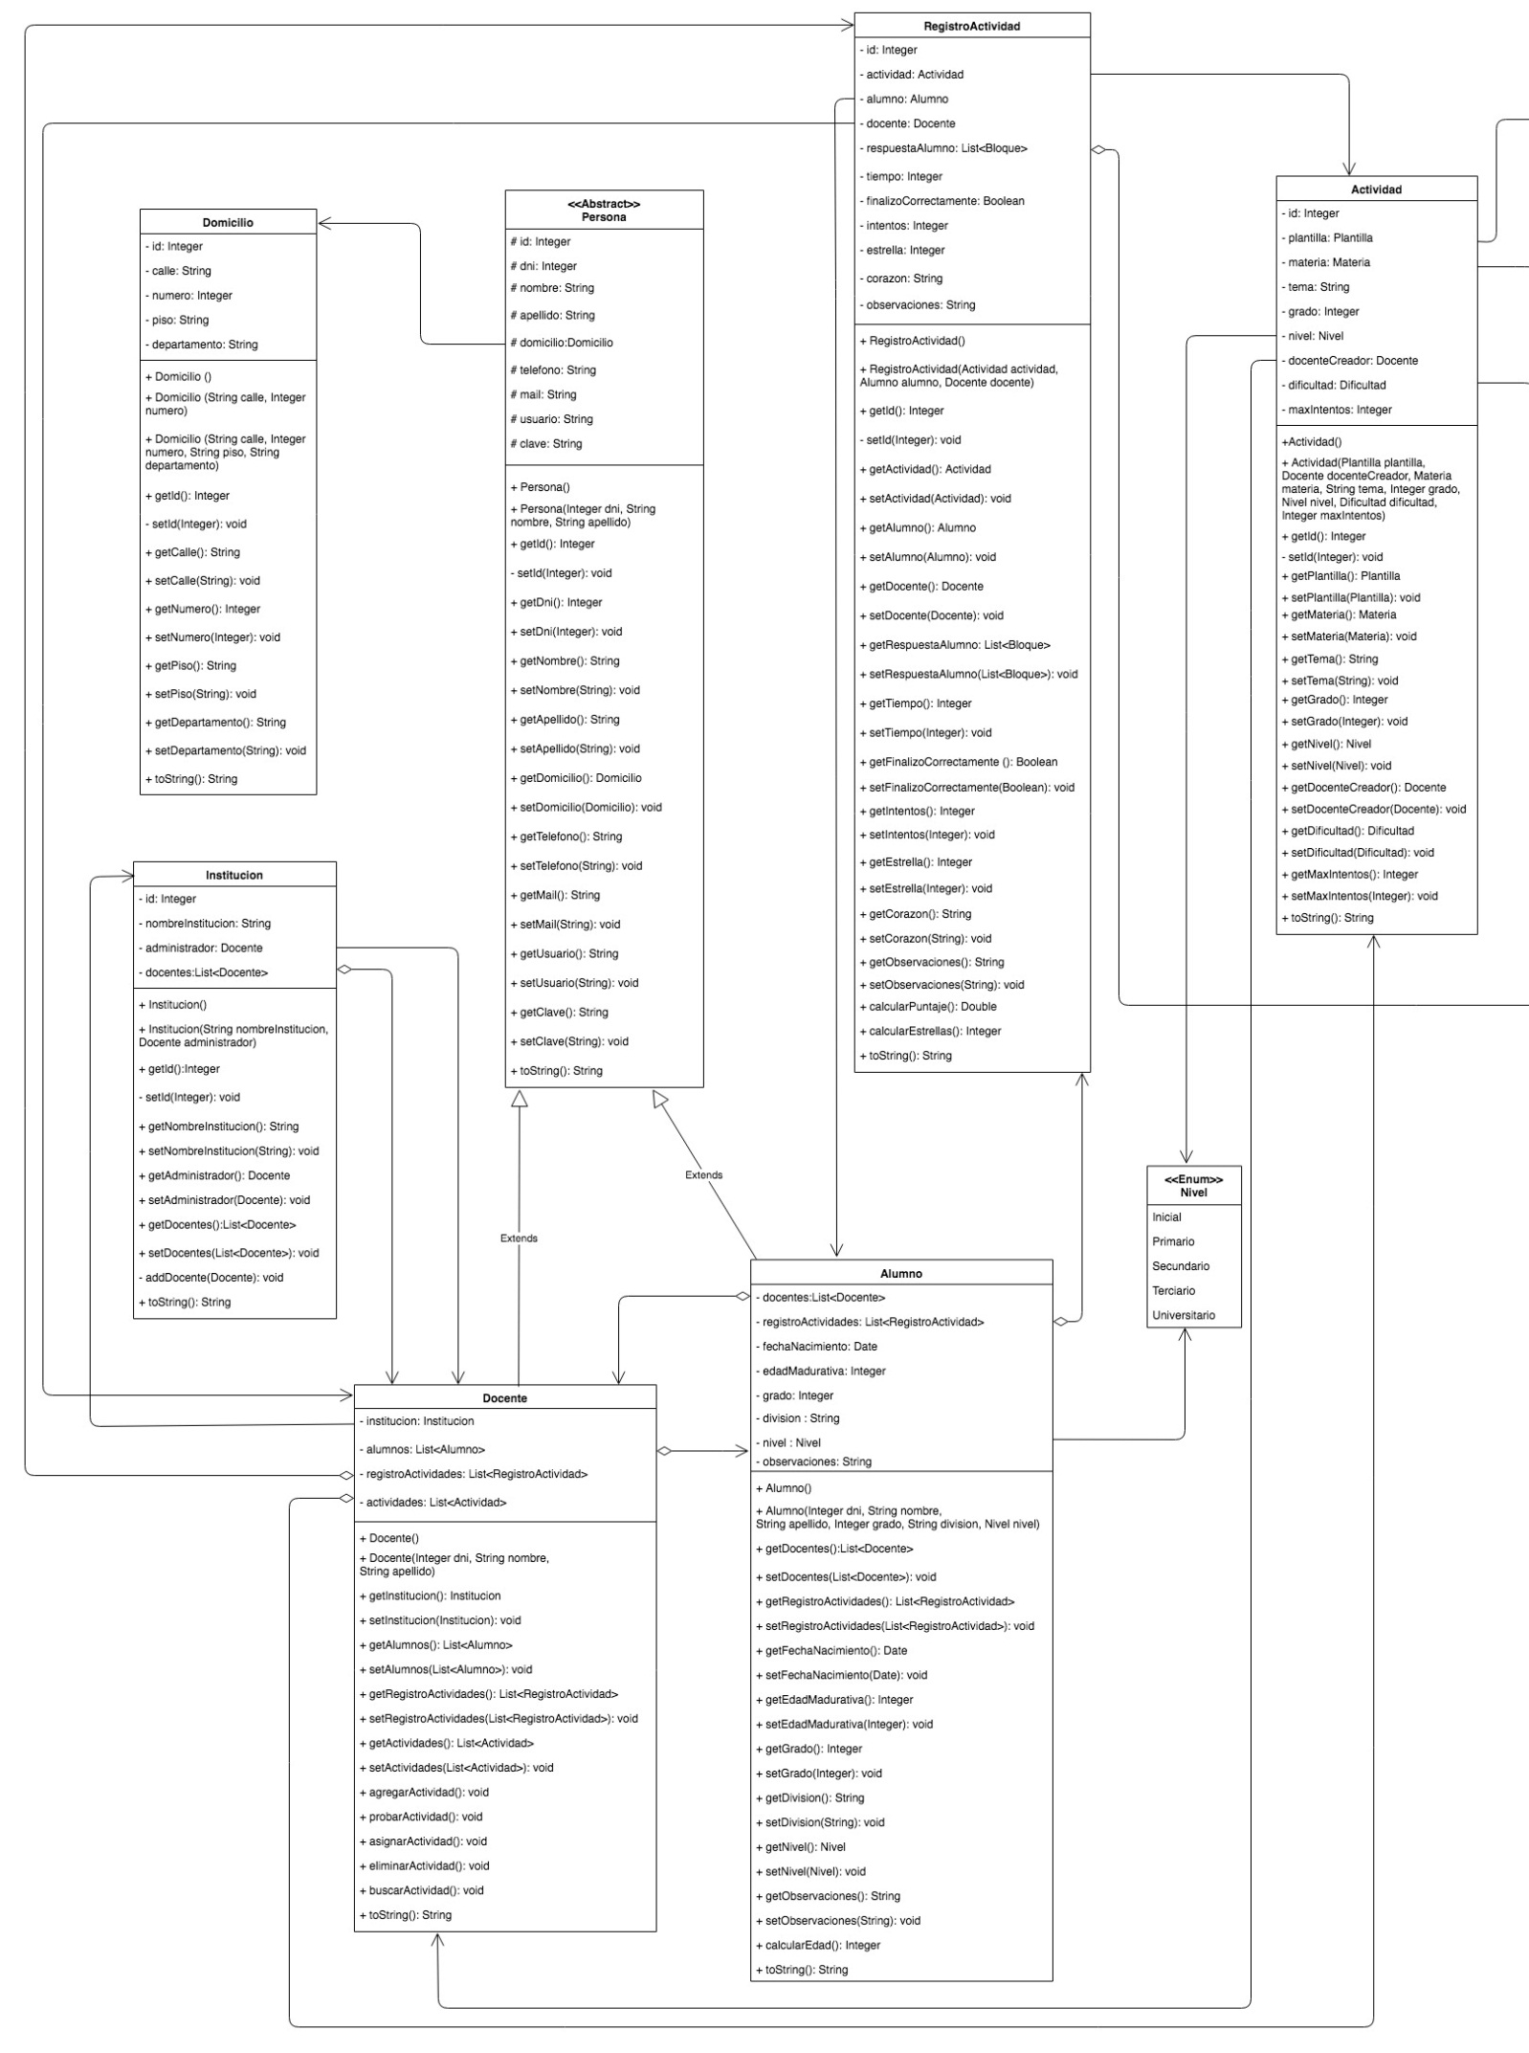

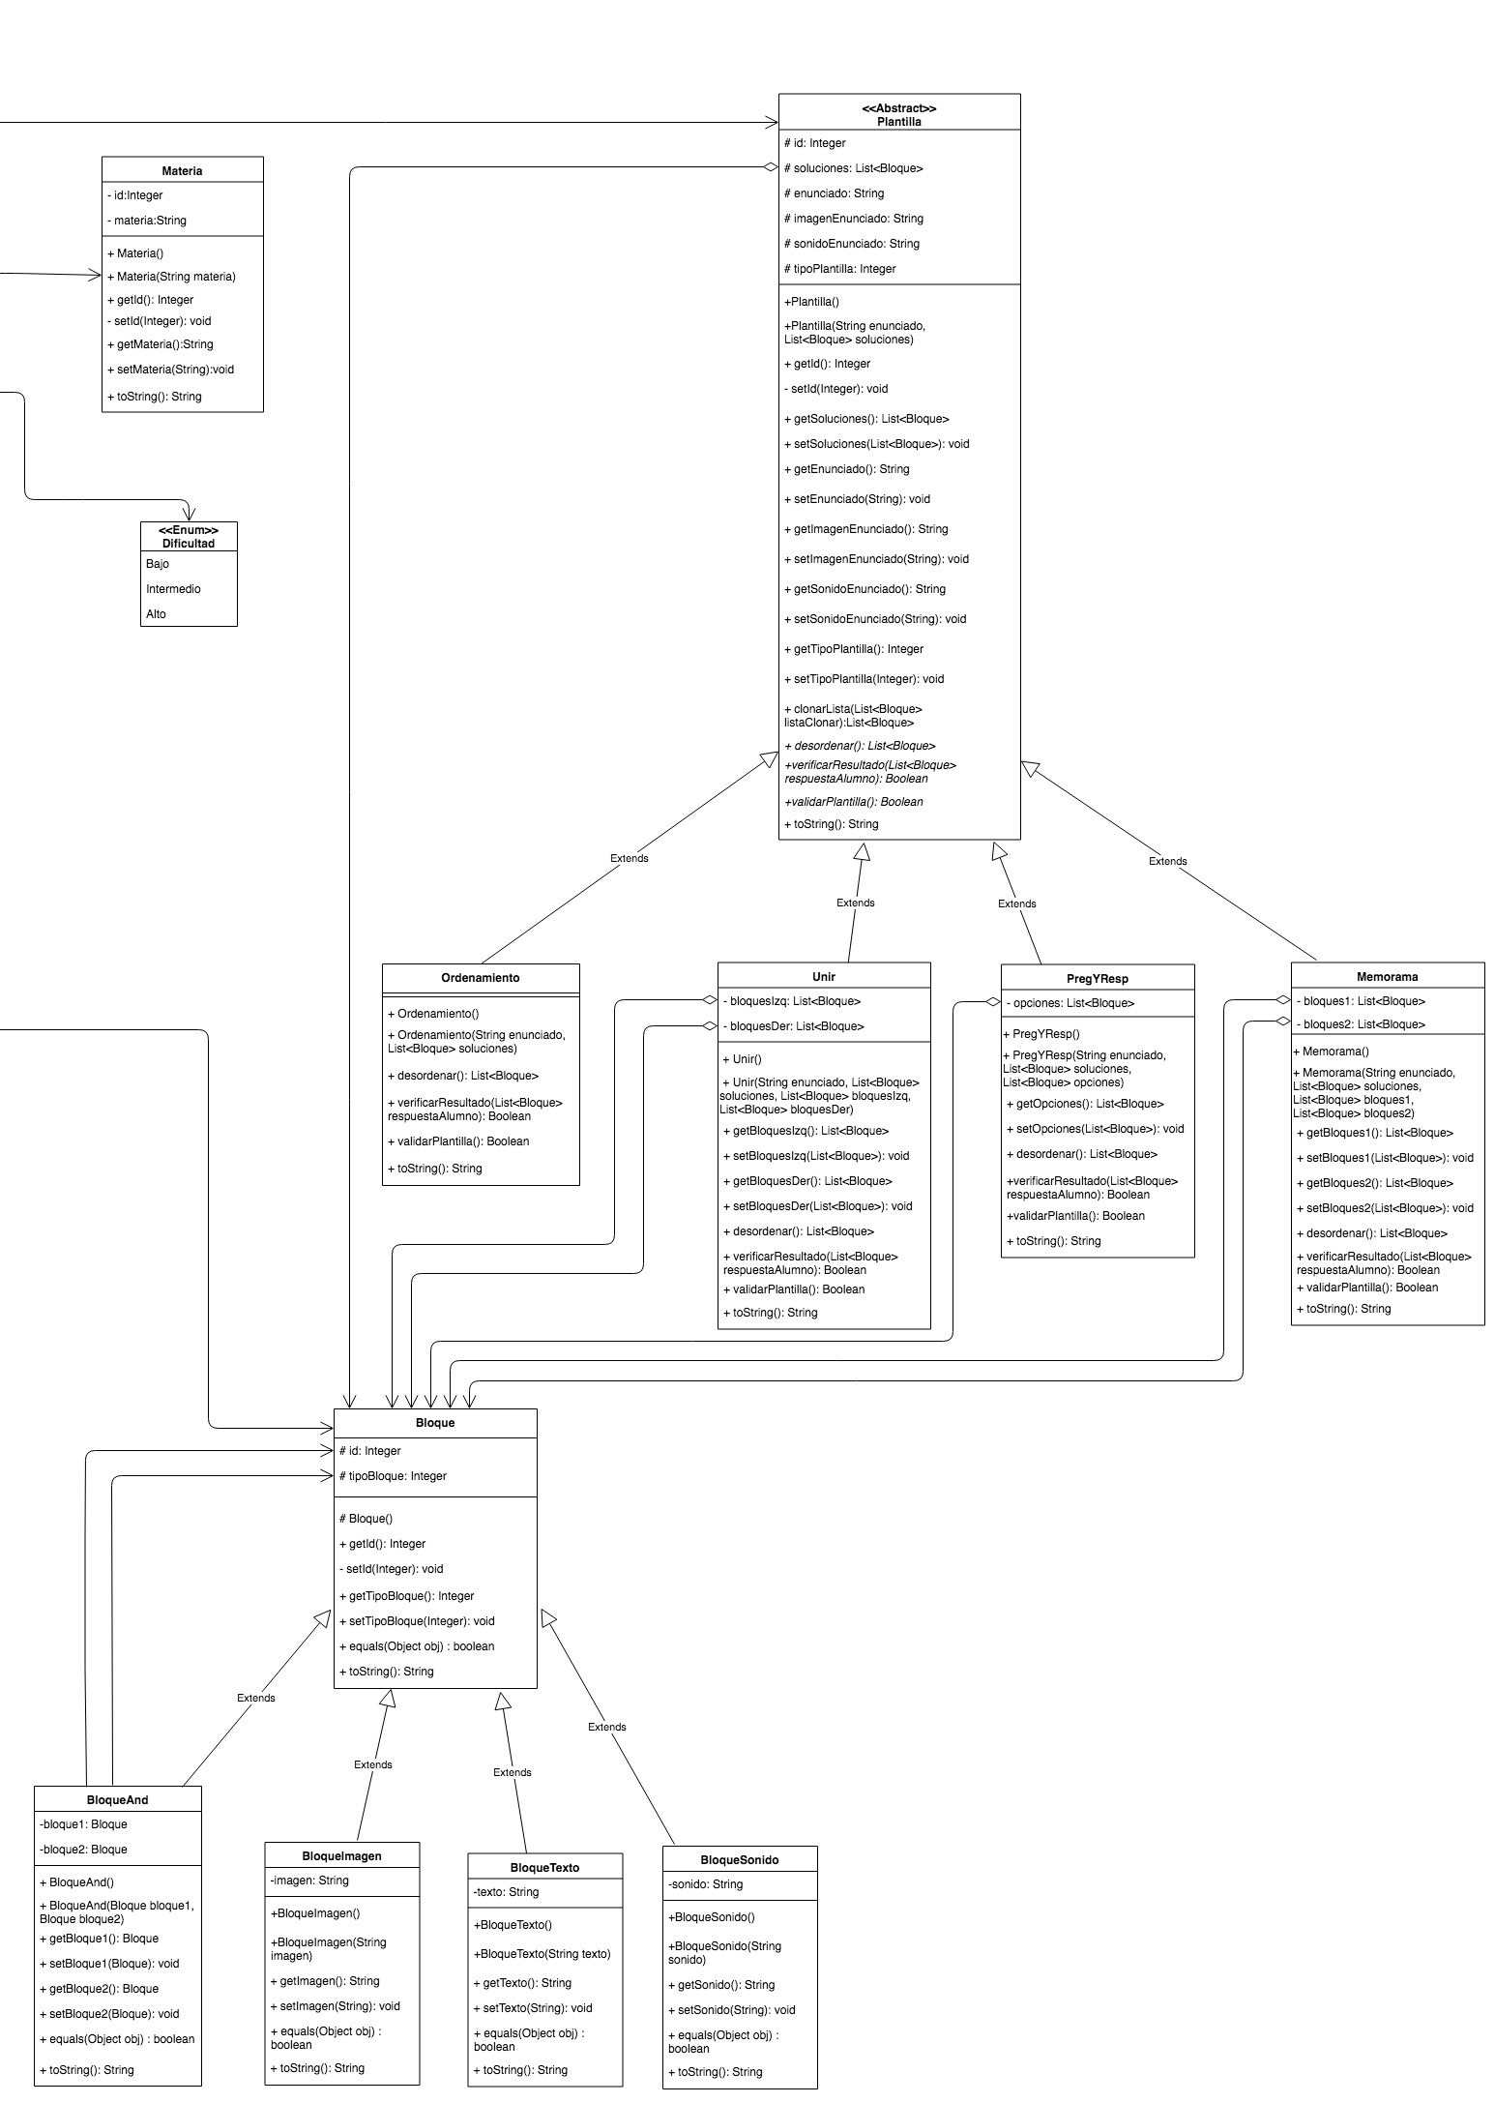

Diagrama de entidad relación

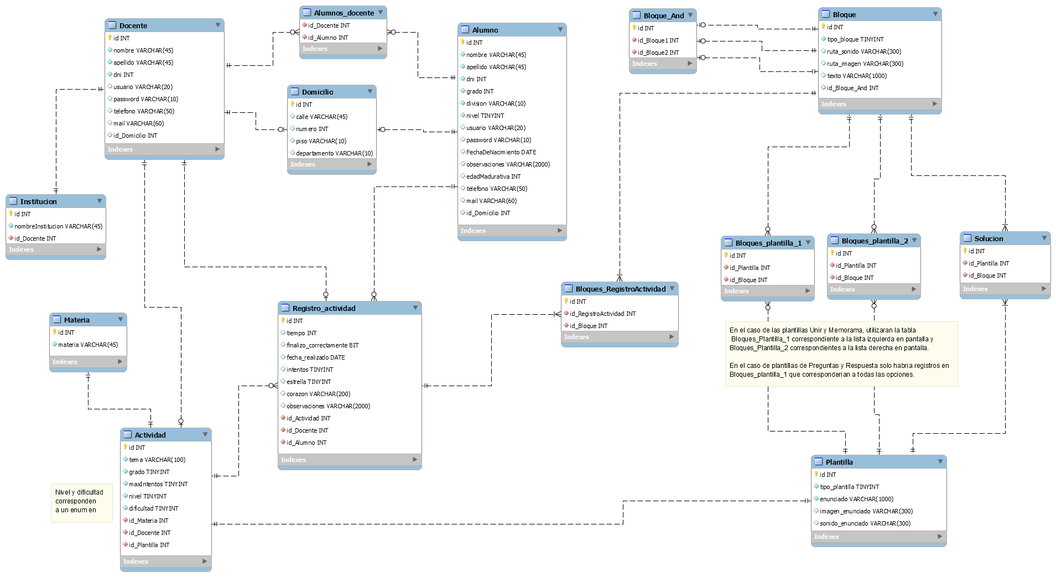

**Pasos Para Ejecutar la aplicación**

1) Hacer pull del repo (o clonar si es que es la primera vez)

2)  Instalar la base de datos en workbench - Usar el script "BD_definitivo.sql" que esta en la carpeta "basededatos":

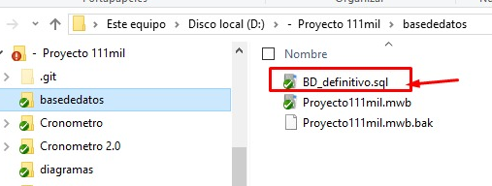

3) Hacer una copia del archivo "hibernate.cfg.xml.bkp", renombrarlo a "hibernate.cfg.xml" y reemplazar la contraseña "xxx" por la de su workbench

local: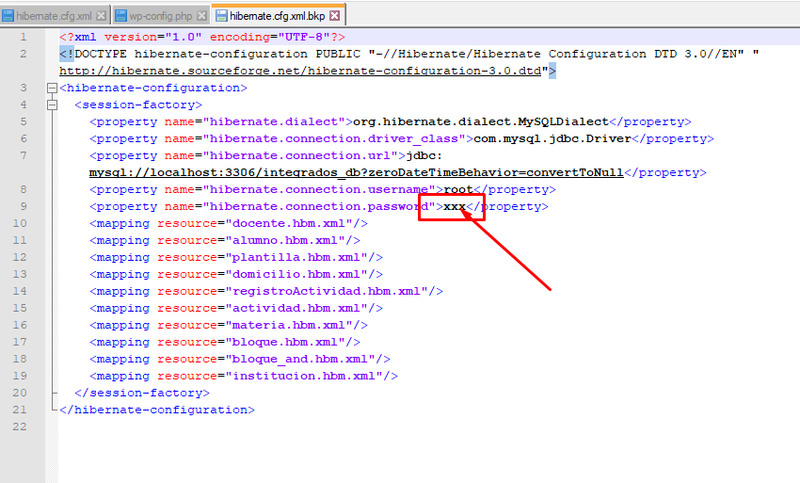

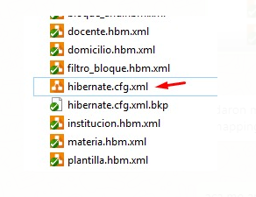

4) En NetBeans abrir el proyecto desde la carpeta "integrados"

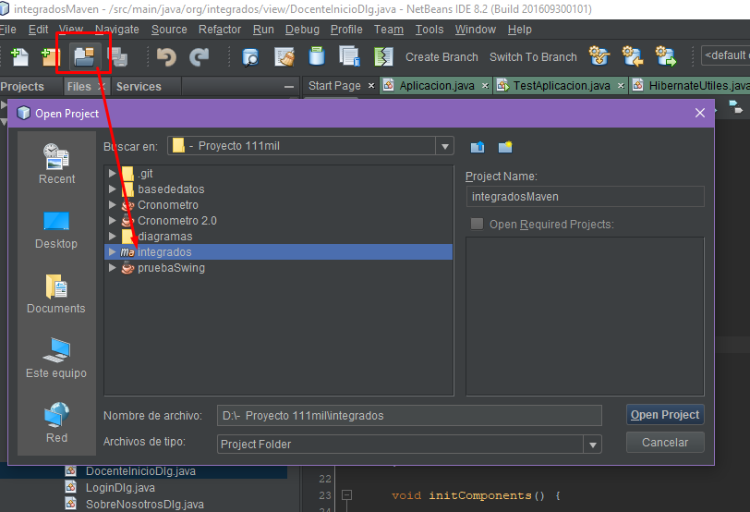

5) Hacer un “clean and build”:

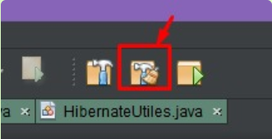

6) Al ejecutarse se verá la ventana de Bienvenida con el formulario de “Login”. Ingresar los datos de acceso de prueba: Usuario “docente” - Contraseña: “docente”:

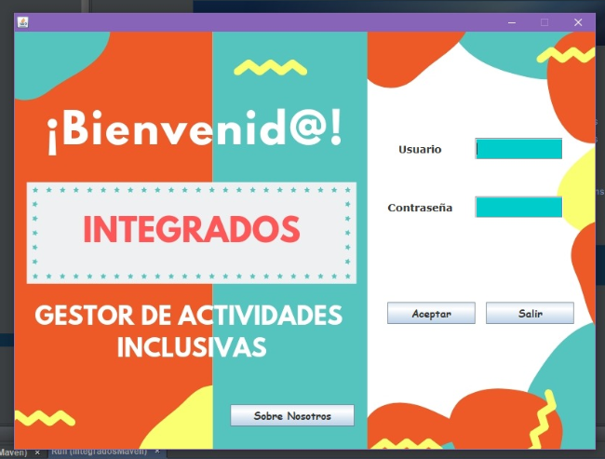

Link de interés

Draw.io para abrir diagramas de casos de uso y el diagrama de clases. https://www.draw.io/